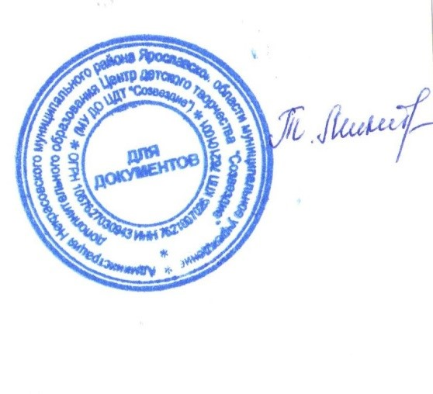
УТВЕРЖДАЮ:
Директор МУ ДО ЦДТ «Созвездие»
_____________________Т.В. Микитюк
от «09» января 2017 года
Приказ МУ ДО ЦДТ «Созвездие» от 09.01.2017 года № 1/13

ПОРЯДОК ПОЛЬЗОВАНИЯ
обучающимися образовательной инфраструктурой
муниципального учреждения дополнительного образования
Центр детского творчества «Созвездие»

1. Настоящий порядок определяет правила пользования обучающимися образовательной инфраструктурой муниципального учреждения дополнительного образования Центр детского творчества «Созвездие» (далее по тексту - Центр).
2. К основным спортивным и социальным объектам Центра относятся:
а) объекты культурного назначения: актовый зал, учебные кабинеты (согласно договорам);
б) спортивного назначения: спортивный зал.
3. К вспомогательным объектам Центра относятся:
- санузлы;
- технические помещения.
4. Пользование спортивными и социальными объектами возможно, как правило, только в соответствии с их основным функциональным предназначением.
5. Допускается использование только исправного оборудования и инвентаря.
6. При обнаружении (возникновении) поломки (повреждения) оборудования или сооружений, делающей невозможным или опасным их дальнейшее использование, обучающийся обязан незамедлительно сообщить об этом работнику Центра.
7. Пользование обучающимися спортивными и социальными объектами осуществляется во время, отведенное в расписание занятий.

